Τάξη: Δ΄ Μένουμε σπίτι και για μια μικρή Επανάληψη της 4^{ης} Ενότητας στα Μαθηματικά.
- Συμπληρώνω τους αριθμούς που λείπουν στα παρακάτω αριθμητικά μοτίβα:
9,00 | 9,25 | 9,50 | 9,75

10,125 | 10,250 | 10,375 | 10,500

- Χρησιμοποιώ τα ψηφία 0, 2, 7 και 5 και σχηματίζω:
- Έναν αριθμό μεγαλύτερο από 7,5:
- Έναν αριθμό μικρότερο από το 0,3:
- Έναν αριθμό ανάμεσα στο 2 και στο 2,5:
- Έναν αριθμό ανάμεσα στο 5,7 και στο 5,8:

- Συμπληρώνω τους αριθμούς που λείπουν στον παρακάτω πίνακα, όπως στο παράδειγμα:
Συμμιγείς | Δεκαδικοί | Ακέραιοι
5 μ. 7 δεκ. 2 εκ. 5 χιλ. | 5,725 μ. | 5.725 χιλ.
2 μ. 1 δεκ. 4 εκ. 9 χιλ.
 | 7,089 μ.
9 κ. 182 γραμμ.
 | 8,094 κ.
5 € 45 λεπτά
 | 8,72 €

- Κάνω τις παρακάτω πράξεις:
5,092 8,073 14,005
+ 4,963 - 1,452 - 1,271

4 μ. 1 δεκ. 7 εκ. 8 μ. 3 δεκ. 9 εκ. 6 χιλ.
+ 1 μ. 2 δεκ. 9 εκ. - 1 μ. 5 δεκ. 2 εκ. 4 χιλ.

- Κάνω τις παρακάτω πράξεις:
145,5 - 54,2 = _________ + 3,7 = _________ x 4 = ________ + 20,01 = ________ - 50,1 = ________ + 1,09 = _________ x 10 = __________

- Βρίσκω ποιο παιδί διήνυσε τη μεγαλύτερη απόσταση, ο Άγγελος ή η Μαρία;

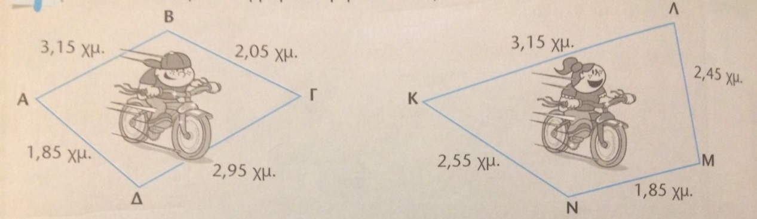
Λύση:

Απάντηση:

- Συμπληρώνω τους αριθμούς για να σχηματιστεί ο αριθμός – στόχος:
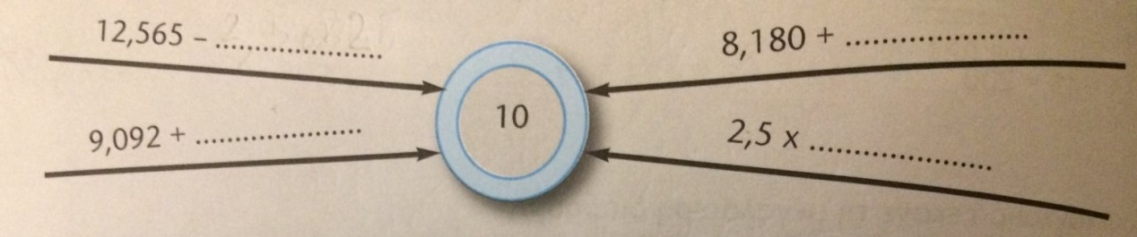
- Ο κ. Γιάννης αγόρασε ένα πλυντήριο 485,70 € και ένα ψυγείο 289,80 €. Πλήρωσε με 16 χαρτονομίσματα των 50 €. Πόσα ρέστα πήρε;
Λύση:

Απάντηση:

.... και μην Ξεχνάτε…. Πλένουμε τα Χέρια μας Προσεκτικά!!

